Магазин за компютърна техника

|  |  |
| --- | --- |
| Задача | Фак.No |
| 1. Създаване на схемите и релациите | 62529 |
| 2. Добавяне на съдържание | 62527 |
| 3. Примерни прости заявки и заявки върху две и повече релации | 62371 |
| 4. Примери с подзаявки | 62529 |
| 5. Примери със съединения | 62529 |
| 6. Примери с групиране и аграгация | 62527 |
| 7. Примери с ограничения | 62527 |
| 8. Примери с изгледи и индекси | 62527 |
| 9. Примери с тригери | 62529 |
| 10. Подготовка на презентацията | 62371 |

Изготвили: Роберт Борисов 62529

Калоян Божилски 62527

Васил Лялялков 62371

1. Описание на предметната област на заданието

Изготвената база данни съхранява информацията от сайт на магазин за компютърна техника. В сайта се предлагат 4 типа продукти – мишки, слушалки, памети и видео карти, които достигат чрез поръчки до клиенти на съответните клиентски адреси. Също така всеки клиент има опцията на сайта да отбележи даден продукт като любим. С направените връзки от тип първичен-външен ключ и ограничения в базата данни, както и с допълнително внедрените добри практики в използването на изгледи, индекси и тригери базата от данни изпълнява функционалността си и създава удобство на ползващите я.

Схема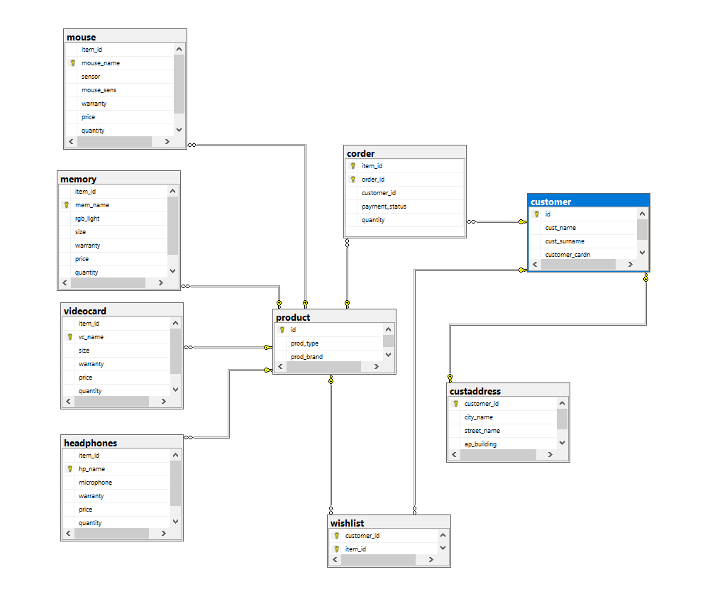

1. Създаване на базата данни и релационните схеми:

USE master

GO

if exists (select * from sysdatabases where name='pcstore')

DROP DATABASE pcstore

GO

CREATE DATABASE pcstore

GO

USE pcstore

GO

CREATE TABLE product(

id int NOT NULL,

prod_type varchar(15) NOT NULL,

prod_brand varchar(10) NOT NULL

);

CREATE TABLE videocard(

item_id int NOT NULL,

vc_name varchar(22) NOT NULL,

size int NOT NULL,

warranty int,

price float NOT NULL,

quantity int NOT NULL

);

CREATE TABLE memory(

item_id int NOT NULL,

mem_name varchar(22) NOT NULL,

rgb_light char(1) NOT NULL,

size int NOT NULL,

warranty int,

price float NOT NULL,

quantity int NOT NULL

);

CREATE TABLE mouse(

item_id int NOT NULL,

mouse_name varchar(22) NOT NULL,

sensor varchar(7) NOT NULL,

mouse_sens int NOT NULL,

warranty int,

price float NOT NULL,

quantity int NOT NULL

);

CREATE TABLE headphones(

item_id int NOT NULL,

hp_name varchar(22) NOT NULL,

microphone char(1) NOT NULL,

warranty int,

price float NOT NULL,

quantity int NOT NULL

);

CREATE TABLE corder(

item_id int NOT NULL,

order_id int NOT NULL,

customer_id int NOT NULL,

payment_status varchar(15) NOT NULL,

quantity int NOT NULL

);

CREATE TABLE customer(

id int NOT NULL,

cust_name varchar(15) NOT NULL,

cust_surname varchar(15) NOT NULL,

customer_cardn char(16),

);

CREATE TABLE custaddress(

customer_id int NOT NULL,

city_name varchar(16) NOT NULL,

street_name varchar(16) NOT NULL,

ap_building varchar(16) NOT NULL

);

CREATE TABLE wishlist(

customer_id int NOT NULL,

item_id int NOT NULL

);

1. Добавяне на съдържание в базата данни

-------------------------------------/*PRODUCT*/

USE pcstore

INSERT INTO product VALUES (1,'mouse','ZOWIE');

INSERT INTO product VALUES (2,'mouse','ZOWIE');

INSERT INTO product VALUES (3,'mouse','HYPERX');

INSERT INTO product VALUES (4,'mouse','LOGITECH');

INSERT INTO product VALUES (5,'mouse','LOGITECH');

INSERT INTO product VALUES (6,'mouse','LOGITECH');

INSERT INTO product VALUES (7,'mouse','LOGITECH');

INSERT INTO product VALUES (8,'mouse','Razer');

INSERT INTO product VALUES (9,'mouse','LOGITECH');

INSERT INTO product VALUES (10,'mouse','Roccat');

INSERT INTO product VALUES (11,'headphone','HYPERX');

INSERT INTO product VALUES (12,'headphone','MAXELL');

INSERT INTO product VALUES (13,'headphone','LOGITECH');

INSERT INTO product VALUES (14,'headphone','ASUS');

INSERT INTO product VALUES (15,'headphone','Sony');

INSERT INTO product VALUES (16,'headphone','Sony');

INSERT INTO product VALUES (17,'headphone','Sony');

INSERT INTO product VALUES (18,'headphone','BOSE');

INSERT INTO product VALUES (19,'headphone','AKG');

INSERT INTO product VALUES (20,'headphone','BOSE');

INSERT INTO product VALUES (21,'memory','ADATA');

INSERT INTO product VALUES (22,'memory','HYPERX');

INSERT INTO product VALUES (23,'memory','CORSAIR');

INSERT INTO product VALUES (24,'memory','CORSAIR');

INSERT INTO product VALUES (25, 'memory','ADATA');

INSERT INTO product VALUES (26,'memory','ADATA');

INSERT INTO product VALUES (27,'memory','G.Skill');

INSERT INTO product VALUES (28,'memory','PATRIOT');

INSERT INTO product VALUES (29,'memory','G.Skill');

INSERT INTO product VALUES (30,'videocard','ASUS');

INSERT INTO product VALUES (31,'videocard','ZOTAC');

INSERT INTO product VALUES (32,'videocard','EVGA');

INSERT INTO product VALUES (33,'videocard','NVIDIA');

INSERT INTO product VALUES (34,'videocard','NVIDIA');

INSERT INTO product VALUES (35,'videocard','NVIDIA');

INSERT INTO product VALUES (36,'videocard','AMD');

INSERT INTO product VALUES (37,'videocard','AMD');

INSERT INTO product VALUES (38,'videocard','NVIDIA');

INSERT INTO product VALUES (39,'videocard','NVIDIA');

INSERT INTO product VALUES (40,'videocard','AMD');

---------------------------------------------/*HEADPHONES*/

INSERT INTO headphones VALUES (11,'HYPERX STINGER','Y',12,250,4);

INSERT INTO headphones VALUES (12,'MAXELL HYPERSHOCK','N',9,200,4);

INSERT INTO headphones VALUES (13,'LOGITECH G332','Y',22,331,4);

INSERT INTO headphones VALUES (14,'ASUS DELTA','N',2,120,4);

INSERT INTO headphones VALUES (15, 'WF-1000XM4', 'Y', 3, 200,4);

INSERT INTO headphones VALUES (16, 'WH-1000XM4', 'N', 1, 150,4);

INSERT INTO headphones VALUES (18, '700', 'N', 3, 100,4);

INSERT INTO headphones VALUES (19, 'N60NC', 'Y', 10, 1000,4);

INSERT INTO headphones VALUES (20, 'QuietComfort', 'N', 5, 200,4);

----------------------------------------------/*MOUSE*/

INSERT INTO mouse VALUES (1,'ZOWIE S1','OPTIC',1200,2,200,5);

INSERT INTO mouse VALUES (2,'ZOWIE S2','LASER',1300,3,250,5);

INSERT INTO mouse VALUES (3,'HYPERX PULSEFIRE','OPTIC',1800,4,333,5);

INSERT INTO mouse VALUES (4,'LOGITECH SPARTAN','LASER',2100,8, 320,5);

INSERT INTO mouse VALUES (5, 'G502 HERO', 'PMW', 3360, 3, 200,5);

INSERT INTO mouse VALUES (6, 'G PRO', 'PMW', 3370, 5, 20,5);

INSERT INTO mouse VALUES (7, 'G PRO X', 'PMW', 3370, 5, 100,5);

INSERT INTO mouse VALUES (8, 'Basilisk 3', 'ADNS', 3095, 7, 300,5);

INSERT INTO mouse VALUES (9, 'G505 HERO', 'PMW', 3360, 1, 60,5);

INSERT INTO mouse VALUES (10, 'Kone', 'ADNS', 3090, 2, 300,5);

-------------------------------------/*MEMORY*/

INSERT INTO memory VALUES (21,'ADATA LANCER2','Y',4,10,100,6);

INSERT INTO memory VALUES (22,'HYPERX FURY','N', 8, 2, 200,6);

INSERT INTO memory VALUES (23,'CORSAIR VENGEANCE','N', 12, 3, 300,6);

INSERT INTO memory VALUES (24,'CORSAIR MASTER','Y', 8, 10, 200,6);

INSERT INTO memory VALUES (25, 'Spectrix D80', 'N', 8, 2, 120,6);

INSERT INTO memory VALUES (26, 'Spectrix D90', 'Y', 16, 5, 360,6);

INSERT INTO memory VALUES (27, 'Trident Z RGB', 'Y', 16, 3, 240,6);

INSERT INTO memory VALUES (28, 'Signature', 'N', 32, 3, 480,6);

INSERT INTO memory VALUES (29, 'Trident X RGB', 'Y', 64, 5, 1000,6);

----------------------------/*VIDEOCARD*/

INSERT INTO videocard VALUES (30,'ASUS 1060TI',6,12,1000,7);

INSERT INTO videocard VALUES (31,'ZOTAC 1070',8,12,1300,7);

INSERT INTO videocard VALUES (32,'EVGA 1080TI',12,12,1400,7);

INSERT INTO videocard VALUES (33,'NVIDIA 3080',16,12,2000,7);

INSERT INTO videocard VALUES (34, 'Geforce RTX 3080','9', 7, 799,7);

INSERT INTO videocard VALUES (35, 'Geforce RTX 3090','9', 2, 499,7);

INSERT INTO videocard VALUES (36, 'AMD RX 6800 XT','5', 5, 699,7);

INSERT INTO videocard VALUES (37, 'AMD RX 6900 XT','4', 10, 799,7);

INSERT INTO videocard VALUES (38, 'Geforce RTX 3060', '9', 5, 1099,7);

INSERT INTO videocard VALUES (39, 'GeForce RTX 3070', '1', 3, 699,7);

INSERT INTO videocard VALUES (40, 'AMD RX 6700 XT', '2', 3, 599,7);

------customer---

INSERT INTO customer VALUES (1,'TEODOR','KUKOV','1234676788234555');

INSERT INTO customer VALUES (2,'IVAN','IVANOV','1299776225487699');

INSERT INTO customer VALUES (3,'BORIS','BOND','1334227666332211');

INSERT INTO customer VALUES (4,'DIMITUR','MARTINOV','4566799102649026');

INSERT INTO customer VALUES (5,'IVAN','MARTINOV','7625390277712456');

INSERT INTO customer VALUES (6,'BORIS','BALABANOV','4444444466666666');

INSERT INTO customer VALUES (7,'NENCHO','TOSHEV','9283746565748392');

INSERT INTO customer VALUES (8,'PETUR','DIMITROV','1234567888909877');

INSERT INTO customer VALUES (9,'SLAVI','BOND','8977364399124637');

INSERT INTO customer VALUES (10,'STILYAN','KUKROKOV','0000011122233345');

INSERT INTO customer VALUES (11, 'GENCHO','GENEV','1217889234333329');

INSERT INTO customer VALUES (12,'BORISLAV','BORISOV',NULL);

-------------------------/*CORDER*/

INSERT INTO corder VALUES (13,1,1,'SUCCESSFUL',3);

INSERT INTO corder VALUES (16,1,1,'SUCCESSFUL',10);

INSERT INTO corder VALUES (15,1,1,'SUCCESSFUL',2);

INSERT INTO corder VALUES (14,1,1,'SUCCESSFUL',1);

INSERT INTO corder VALUES (12,1,1,'SUCCESSFUL',3);

INSERT INTO corder VALUES (33,2,10,'UNSUCCESSFUL',3);

INSERT INTO corder VALUES (32,2,10,'SUCCESSFUL',1);

INSERT INTO corder VALUES (13,3,3,'PROCESSING',1);

INSERT INTO corder VALUES (12,3,3,'UNSUCCESSFUL',40);

INSERT INTO corder VALUES (10,3,3,'PROCESSING',1);

INSERT INTO corder VALUES (4,3,3,'PROCESSING',2);

INSERT INTO corder VALUES (3,4,8,'SUCCESSFUL',3);

INSERT INTO corder VALUES (28,4,8,'SUCCESSFUL',9);

INSERT INTO corder VALUES (25,4,8,'SUCCESSFUL',1);

INSERT INTO corder VALUES (1,4,8,'SUCCESSFUL',1);

INSERT INTO corder VALUES (2,4,8,'SUCCESSFUL',3);

INSERT INTO corder VALUES (3,14,8,'SUCCESSFUL',4);

INSERT INTO corder VALUES (33,5,10,'SUCCESSFUL',11);

INSERT INTO corder VALUES (31,5,10,'UNSUCCESSFUL',12);

INSERT INTO corder VALUES (40,6,7,'UNSUCCESSFUL',1);

INSERT INTO corder VALUES (20,7,7,'SUCCESSFUL',3);

INSERT INTO corder VALUES (19,8,2,'SUCCESSFUL',2);

INSERT INTO corder VALUES (13,8,2,'SUCCESSFUL',1);

INSERT INTO corder VALUES (18,8,2,'SUCCESSFUL',2);

INSERT INTO corder VALUES (27,8,2,'SUCCESSFUL',4);

INSERT INTO corder VALUES (31,8,2,'SUCCESSFUL',3);

INSERT INTO corder VALUES (4,8,2,'SUCCESSFUL',5);

INSERT INTO corder VALUES (9,8,2,'PROCESSING',1);

INSERT INTO corder VALUES (38,8,2,'SUCCESSFUL',1);

INSERT INTO corder VALUES (39,8,2,'SUCCESSFUL',1);

INSERT INTO corder VALUES (40,8,2,'SUCCESSFUL',2);

INSERT INTO corder VALUES (13,9,6,'SUCCESSFUL',3);

INSERT INTO corder VALUES (12,9,6,'SUCCESSFUL',5);

INSERT INTO corder VALUES (17,9,6,'SUCCESSFUL',2);

INSERT INTO corder VALUES (6,10,8,'UNSUCCESSFUL',2);

INSERT INTO corder VALUES (16,10,8,'UNSUCCESSFUL',1);

INSERT INTO corder VALUES (26,10,8,'UNSUCCESSFUL',2);

INSERT INTO corder VALUES (36,11,8,'SUCCESSFUL',3);

INSERT INTO corder VALUES (40,11,8,'PROCESSING',1);

INSERT INTO corder VALUES (30,12,4,'SUCCESSFUL',1);

INSERT INTO corder VALUES (20,13,4,'SUCCESSFUL',1);

INSERT INTO corder VALUES (10,14,1,'UNSUCCESSFUL',82);

INSERT INTO corder VALUES (1,15,4,'UNSUCCESSFUL',1);

INSERT INTO corder VALUES (11,16,3,'SUCCESSFUL',3);

INSERT INTO corder VALUES (21,16,3,'SUCCESSFUL',3);

INSERT INTO corder VALUES (31,16,3,'SUCCESSFUL',1);

INSERT INTO corder VALUES (40,16,3,'SUCCESSFUL',2);

-------------------------/*CUSTOMER ADDRESS*/

INSERT INTO custaddress VALUES(1,'SOFIA','TOMA IKONOPISEC',1);

INSERT INTO custaddress VALUES(2,'BURGAS','IOSIF',11);

INSERT INTO custaddress VALUES(3,'VARNA','SIMEONOVSKA',22);

INSERT INTO custaddress VALUES(4,'SOFIA','BELI GULUB',9);

INSERT INTO custaddress VALUES(5,'BURGAS','KRIVA',16);

INSERT INTO custaddress VALUES(6,'PLOVDIV','DIMITROVSKA',48);

INSERT INTO custaddress VALUES(7,'SOFIA','LEKI ISKUR',39);

INSERT INTO custaddress VALUES(8,'RUSE','SVETI PETUR',4);

-------------------------/*WISHLIST*/

INSERT INTO wishlist VALUES (1,3);

INSERT INTO wishlist VALUES (2,10);

INSERT INTO wishlist VALUES (3,8);

INSERT INTO wishlist VALUES (1,40);

INSERT INTO wishlist VALUES (1,39);

INSERT INTO wishlist VALUES (10,7);

INSERT INTO wishlist VALUES (9,31);

INSERT INTO wishlist VALUES (9,20);

INSERT INTO wishlist VALUES (9,1);

INSERT INTO wishlist VALUES (9,2);

INSERT INTO wishlist VALUES (9,3);

INSERT INTO wishlist VALUES (7,7);

INSERT INTO wishlist VALUES (7,33);

INSERT INTO wishlist VALUES (6,5);

INSERT INTO wishlist VALUES (6,6);

INSERT INTO wishlist VALUES (6,7);

INSERT INTO wishlist VALUES (6,8);

INSERT INTO wishlist VALUES (6,9);

INSERT INTO wishlist VALUES (6,10);

INSERT INTO wishlist VALUES (6,17);

INSERT INTO wishlist VALUES (6,18);

INSERT INTO wishlist VALUES (6,40);

INSERT INTO wishlist VALUES (6,39);

INSERT INTO wishlist VALUES (6,37);

INSERT INTO wishlist VALUES (4,31);

INSERT INTO wishlist VALUES (4,20);

INSERT INTO wishlist VALUES (4,2);

INSERT INTO wishlist VALUES (8,2);

INSERT INTO wishlist VALUES (8,13);

INSERT INTO wishlist VALUES (8,17);

INSERT INTO wishlist VALUES (8,33);

INSERT INTO wishlist VALUES (8,25);

1. Примерни заявки

1. Примерни прости заявки и заявки върху две или повече релации:

1)

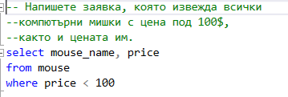

https://i.gyazo.com/95791a874a4328d699148ec29c75441e.png

2)

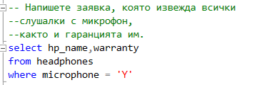

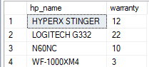

3)

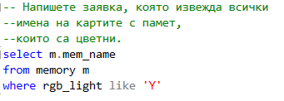

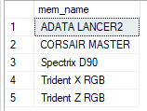

4)

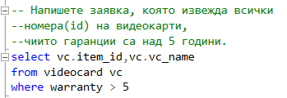

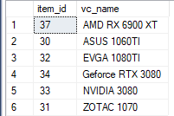

5)

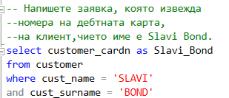

https://i.gyazo.com/9f7a1caa3973975becd7e2fdbe8c2f58.png

6)

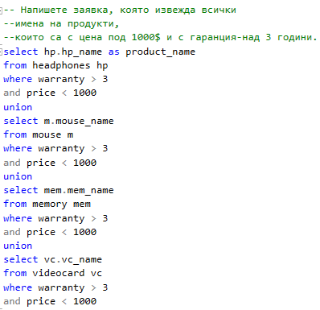

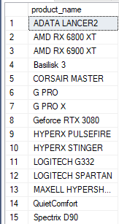

7)

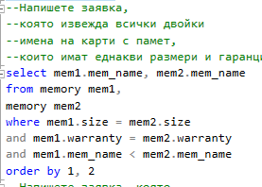

https://i.gyazo.com/07853d7931d8ac1c492baebe2d92b2cc.png

8)

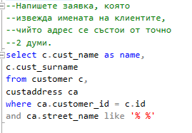

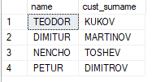

9)

10)

2. Примери с подзаявки

1)



https://i.gyazo.com/d5b3fc6a44a381492ecaf830c9d64d69.png

2)

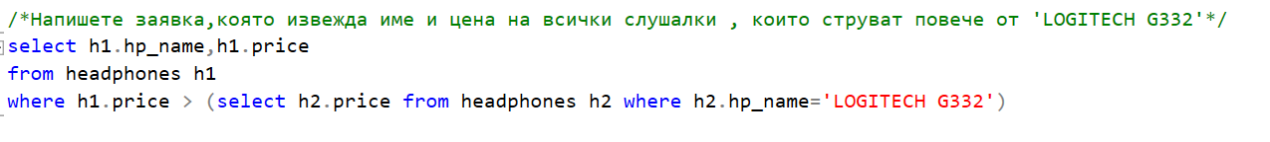

https://i.gyazo.com/4d88360e144d8d2e5458842f4c2c2e49.png

3)

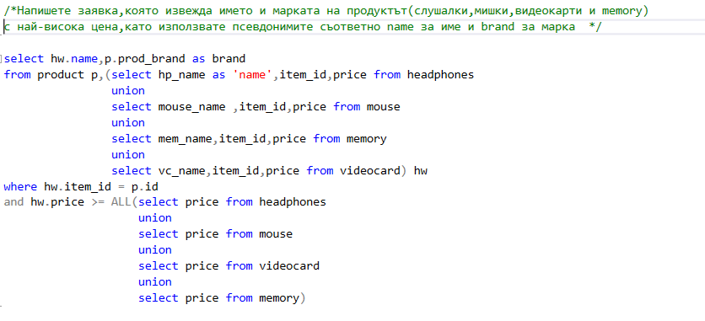

https://i.gyazo.com/25454b414c2a44a0cd36bb6e845fe831.png

4)

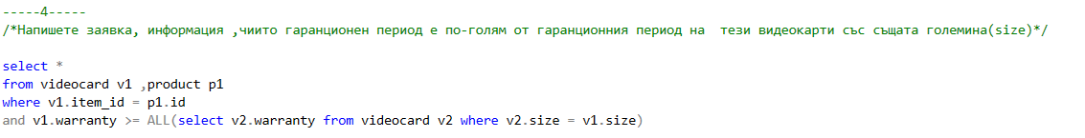

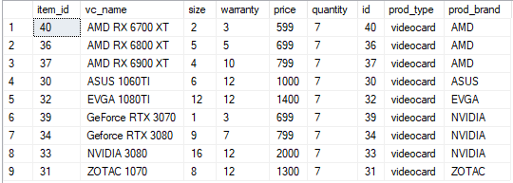

5)

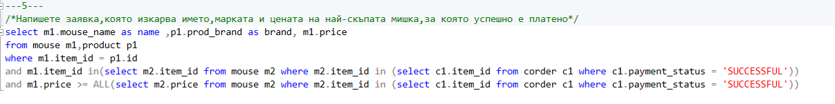

https://i.gyazo.com/cb59ed8c80cdd370a528757562324502.png

3. Примери със съединения:

1)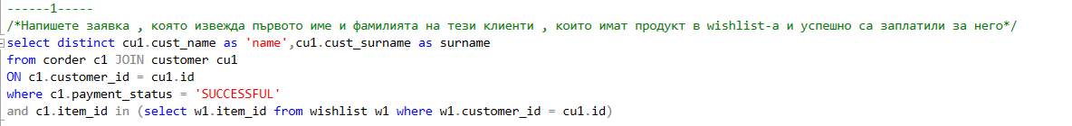

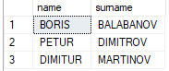

2)

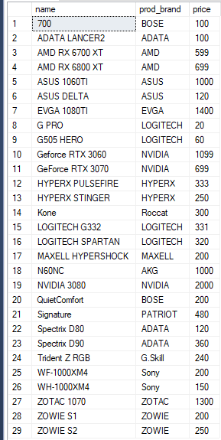

3) 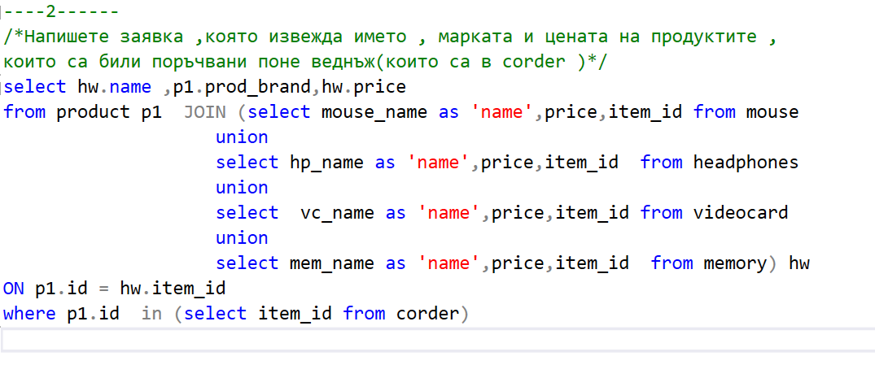

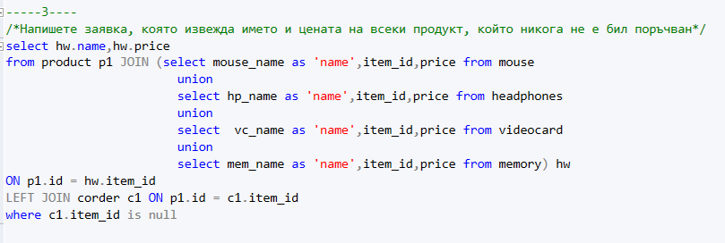

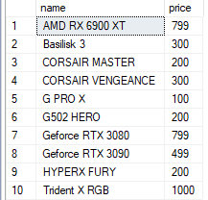

4)

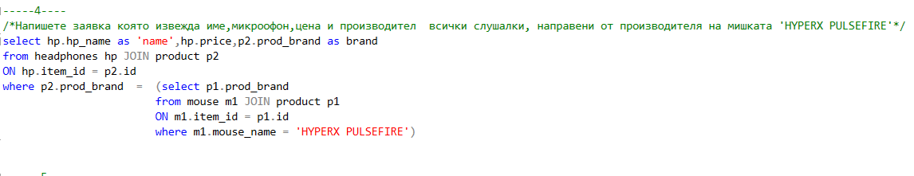

https://i.gyazo.com/e1fb186a5f172c620d062ff0cce6b37b.png

5)

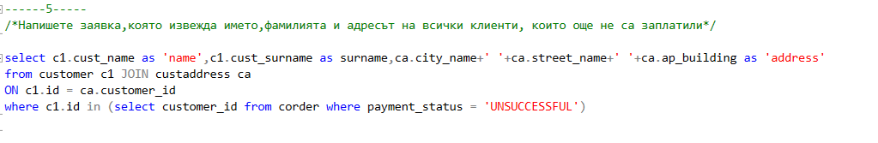

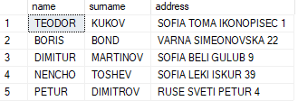

4. Примери с групиране и агрегация:

1)

2)



3)

4)



5)

6)

7)



8)

9)

10)

5. Примери с ограничения:

---------------------------------------------/*PRIMARY KEYS*/

ALTER TABLE videocard ADD CONSTRAINT PK_videocards PRIMARY KEY(vc_name);

ALTER TABLE memory ADD CONSTRAINT PK_memory PRIMARY KEY(mem_name);

ALTER TABLE product ADD CONSTRAINT PK_product PRIMARY KEY (id);

ALTER TABLE mouse ADD CONSTRAINT PK_mouse PRIMARY KEY(mouse_name);

ALTER TABLE headphones ADD CONSTRAINT PK_headphones PRIMARY KEY(hp_name);

ALTER TABLE corder ADD CONSTRAINT PK_corder PRIMARY KEY(item_id,order_id);

ALTER TABLE customer ADD CONSTRAINT PK_customer PRIMARY KEY(id);

ALTER TABLE custaddress ADD CONSTRAINT PK_custaddress PRIMARY KEY(customer_id);

ALTER TABLE wishlist ADD CONSTRAINT PK_wishlist PRIMARY KEY(customer_id,item_id);

---------------------------------------------/*FOREIGN KEYS*/

ALTER TABLE memory ADD CONSTRAINT FK_memory_product FOREIGN KEY(item_id) REFERENCES product(id)

ALTER TABLE videocard ADD CONSTRAINT FK_videocard_product FOREIGN KEY(item_id) REFERENCES product(id)

ALTER TABLE headphones ADD CONSTRAINT FK_headphones_product FOREIGN KEY(item_id) REFERENCES product(id)

ALTER TABLE mouse ADD CONSTRAINT FK_mouse_product FOREIGN KEY(item_id) REFERENCES product(id)

ALTER TABLE corder ADD CONSTRAINT FK_corder_product FOREIGN KEY(item_id) REFERENCES product(id)

ALTER TABLE corder ADD CONSTRAINT FK_corder_customer FOREIGN KEY(customer_id) REFERENCES customer(id)

ALTER TABLE custaddress ADD CONSTRAINT FK_custaddress_customer FOREIGN KEY(customer_id) REFERENCES customer(id)

ALTER TABLE wishlist ADD CONSTRAINT FK_wishlist_customer FOREIGN KEY(customer_id) REFERENCES customer(id)

ALTER TABLE wishlist ADD CONSTRAINT FK_wishlist_product FOREIGN KEY(item_id) REFERENCES product(id)

---------------------------------------------/*CHECK*/

ALTER TABLE memory ADD CONSTRAINT CK_memory

CHECK(size > 0 and warranty > 0 and price < 0 and rgb_light in ('Y', 'N'))

ALTER TABLE videocard ADD CONSTRAINT CK_videocard

CHECK(size > 0 and warranty > 0 and price > 0);

ALTER TABLE mouse ADD CONSTRAINT CK_mouse

CHECK(warranty > 0 and price > 0);

ALTER TABLE headphones ADD CONSTRAINT CK_headphones

CHECK(warranty > 0 and price > 0 and microphone in ('Y','N'));

ALTER TABLE corder ADD CONSTRAINT CK_corder

CHECK(quantity > 0);

1. Заключения

Нашата база данни може да се подобри с внедряването на изгледи, индекси и тригери по описания начин:

1. Примери с изгледи и индекси

* Изгледи

Create View cheapMice

as SELECT *

FROM mouse m

where m.price < 100;

GO

Create View cheapHeadphones

as SELECT *

FROM headphones

where price < 200;

GO

Create View cheapMemories

as SELECT *

FROM mouse m

where m.price < 300;

GO

Create View cheapVideoCards

as SELECT *

FROM mouse m

where m.price < 200;

GO

Create View CustomersBigWishList

as

SELECT w.customer_id, COUNT(w.item_id) as "num_products"

FROM WATCHLIST w

GROUP BY (w.customer_id)

HAVING COUNT(w.item_id) > 10

GO

Create View RazerProducts

as

SELECT *

FROM product

where prod_brand = '%Razer%'

Първите 4 изгледа улесняват търсенето на по-евтините продукти, 5-тия изглед – търсенето на клиенти с wishlist с повече от 10 артикула, а 6-тия изглед показва всички продукти на марката “Razer”.

* Индекси

CREATE INDEX idx_memory_price

ON memory(price)

CREATE INDEX idx_memory_item_id

ON memory(item_id)

CREATE INDEX idx_videocard_price

ON videocard(price)

CREATE INDEX idx_mouse_price

ON mouse(price)

CREATE INDEX idx_headphones_price

ON headphones(price)

CREATE INDEX idx_customer_id

ON corder(customer_id)

CREATE INDEX idx_customer_id

ON customer(cust_name, cust_surname)

Създадените индекси са избрани на база целесъобразност и функционалност. Спазени са добрите практики посочени в упражнение 11. Първите 4 индекса са поставени върху атрибут цена на различните продукти, защото така достъпването на тази информация от базата ще стане по-бързо (особено при повече кортежи при евентуално разширяване). 5-тият индекс е към атрибута customer_id на corder, за да може да се достъпи информацията за поръчки и от него, тъй като SQL вече е създал clustered индекс по подразбиране за атрибутите order_id и item_id.

2. Примери с тригери:

1) Един от начините за доразвиване на системата е чрез тригери.

Първият тригер е свързан с таблицата corder. Клиентите имат възможността да запазват своите желани продукти, а те се пазят в таблицата wishlist. При покупка на такъв продукт от клиент, който има този продукт в wishlist-a си, той трябва да се махне от списъкът му с желани продукти.

Пример: В wishlist-a има клиент с id 2 , който е сложил продукт с id 3 като желан.При закупуване на съответния продукт от клиент с id 3 в corder влиза кортеж с customer_id 2 и item_id 3. След което кортежът с customer_id 2 и item_id 3 от таблицата wishlist бива изтрит.

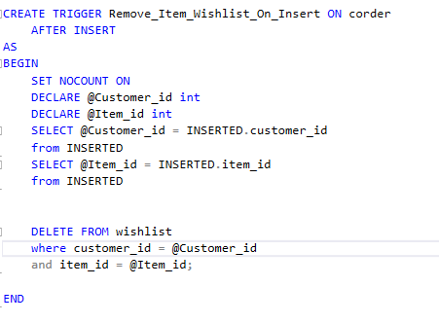

2) Вторият тригер е направен с цел да не може да влезе кортеж в corder

с quantity на даден продукт , което quantity е по-голямо от quantity-то на самия продукт в една от таблиците: headphones, mouse, videocard и memory. Ако такъв кортеж бива въведен в следствие на изпълнението на insert statement,той бива премахнат. Ако обаче се подаде по-малко число като количество за покупка в таблицата corder, то кортежът успешно се въвежда в таблицата corder и количеството на наличните съответни продукти се намалява с заявено закупеното количество.

